Форма № 2

ІНФОРМАЦІЯ ПРО РЕАЛІЗАЦІЮ БЛАГОДІЙНОГО ПРОЕКТУ

МІЖНАРОДНИЙ БЛАГОДІЙНИЙ ФОНД «УКРАЇНА 3000»

ВОСЬМИЙ ВСЕУКРАЇНСЬКИЙ КОНКУРС БЛАГОДІЙНИХ ПРОЕКТІВ
«ДОБРО ПОЧИНАЄТЬСЯ З ТЕБЕ»

Тематичний напрямок проекту: соціальний, екологічний, культурологічний.

І. ІНФОРМАЦІЯ ПРО ПРОЕКТ
1.1. Назва проекту.
“Наша школа – воїнам АТО»
1.2. Виконавці проекту (кількість та категорія).
Учні 1-11 класів, вчителі школи, громадськість села.
1.3. Партнери та спонсори проекту (якщо є).
Екологічна компанія «Віза-Вторма» ( м.Івано-Франківськ), Ковалівська сільська рада.
1.4. Цільова аудиторія (кому саме надається допомога).
Військовослужбовці, добровольці зони АТО.
1.5. Географічна територія, на яку поширюється діяльність проекту.
Село Ковалівка Тернопільської області, Львівська область, зона АТО.
1.6. Терміни реалізації проекту.
Вересень-грудень 2014 року.

ІІ. ОПИС ПРОЕКТУ

Події, що відбуваються сьогодні на південному сході нашої держави, ставлять перед нами ряд насущних питань: «Хто ми? Якщо українці, то чим служимо Україні? Яким буде наше завтра?».
«Важко привести до добра, повчаючи, легше – прикладом», - писав Сенека.
Сьогодні чи не кожен житель України здає іспит на людяність, співпереживання, співучасть. Саме благодійність в даний час є одним із «китів», на котрому тримається наша армія, зрештою, і сам процес реабілітації тих молодих людей, які віддали найцінніше – здоров’я, але не втратили оптимізму, твердості духу і віри у правоті своєї життєвої позиції. А ще ми, українці, втратили найкращих – тих, хто склали голови задля того, щоб нинішнє і прийдешні покоління жили в цивілізованій державі.

2.1. Завдання проекту.
- моральна та матеріальна підтримка українських вояків на сході України;
- створення умов для впровадження волонтерства у навчально-виховному комплексі;
- посилення духу патріотизму, милосердя, благодійності серед школярів;
- розвиток життєвих компетенцій дітей та учнівської молоді.

2.2. Стислий опис проекту.

Проект передбачав проведення шкільних благодійних акцій задля підтримки військових, які перебувають на передовій; просвітницьких та практичних заходів військово-патріотичного спрямування:

- акція благодійного збору макулатури, кошти якої будуть передані героям, що потребують лікування і реабілітації після поранення;
- виготовлення оберегів, написання листів, збір листівок та малюнків для учасників АТО;
- акція по збору солодощів для тих, хто на передовій у час новорічно-різдвяних свят;
- урок звитяги, присвячений подіям в зоні АТО;
- зустріч з учасниками АТО з числа колишніх учнів школи;
- пошукова робота щодо збору персональних даних про земляків, які загинули в зоні військового конфлікту на сході держав;
- матеріальна підтримка односельчан, які направлялися на службу в зону АТО, зі сторони вчительського колективу школи.

ІІІ. ОПИС ДІЯЛЬНОСТІ (1 січня 2014 року – 15 січня 2015 року)
3.1. Перелік заходів, що були проведені в рамках реалізації проекту в період з
1 січня 2014 року – 15 січня 2015 року.

- Еколого – волонтерська акція по збору відпрацьованого паперу «Друге життя – подвійний гарний вчинок », проведена з ініціативи та при безпосередній участі учнів 10 класу. ( вересень)( додаток 1).
Кошти, отримані від продажу макулатури (на суму 1200 гривень), перечислено на благодійний рахунок матері Василя Пелиша ( додаток 2) для протезування втраченої руки та подальшої його реабілітації ( додаток 3).(жовтень)
- Матеріальна допомога зі сторони вчительського колективу на суму 2000 гривень для закупівлі бронежилетів, інших предметів амуніції для колишніх учнів школи Семчишака Віктора ( 1994 р. н.) та Тимури Андрія ( 1980 р. н.) для несення служби в зоні АТО.( жовтень)
- Загальношкільний урок звитяги «Ми переможемо! Інакше й буть не може!
Нікому не зробити з нас рабів! В Святій борні Господь нам допоможе!
Він на Звитягу нас благословив!!!» ( листопад)( додаток 4)
- Загальношкільні акції «Напиши лист солдатові», «Привітай солдата зі святами», «Оберіг для захисника України» ( вересень-грудень)( додаток5)
- Зустріч старшокласників школи із працівниками правоохоронних органів Монастириського РВ УМВС України майором міліції А.Гожієм та капітаном міліції А.Тимурою, які несли службу на блокпостах в зоні АТО. ( грудень)(додаток 5 )
- Пошукова робота серед учнів 5-11 класів по збору даних «Воїни небесної роти»(загиблі в зоні АТО з числа жителів Тернопільської області ). ( листопад – грудень) ( додаток6 )
- Збір солодощів для вояків, які знаходяться на передовій в рамках районної благодійної акції «Привітай солдата зі святами». (грудень)

ІV. РЕЗУЛЬТАТИ РЕАЛІЗАЦІЇ ПРОЕКТУ
4.1. Основні результати реалізації проекту.
- Надано матеріальну допомогу та моральну підтримку тим, хто несе службу в зоні АТО;
- Учні 10 класу спланували та провели еколого-благодійну акцію за участю школярів та мешканців села Ковалівка ( Така акція проводилася в школі вперше!);
- Старшокласники школи напрацювали певний соціальний досвід щодо організації та проведення волонтерських акцій;
- Учні, особливо молодших класів, відчули важливість своєї причетності до волонтерства.
4.2. Вплив проекту на місцеву громаду.
Окремі односельчани радо відгукнулися на участь в зборі макулатури, зокрема працівники сільської ради.

4.3. Проблеми, що виникли під час реалізації проекту.
Проблеми щодо транспортації та продажу зібраної макулатури в пункт збору, зокрема представники фірм щодо переробки вторсировини хочуть, щоб макулатури було зібрано не менше 1 тонни, хочуть мати справу з конкретними фірмами, а не школярами.

Протягом 2 тижнів ми чекали на відкриття благодійного рахунку на лікування Василя Пелиша ( в умовах бюрократичної системи хлопцеві було важко вибрати всі довідки і довести, що він воював в зоні АТО)

Прикро, що банки беруть 1 відсоток від суми благодійного внеску

4.4. Перспективи розвитку проекту.

Особисто я сподіваюся, що наступні благодійні акції старшокласники проводитимуть без сторонньої
допомоги зі сторони наставників і з власної ініціативи.

Додатки

Додаток 1

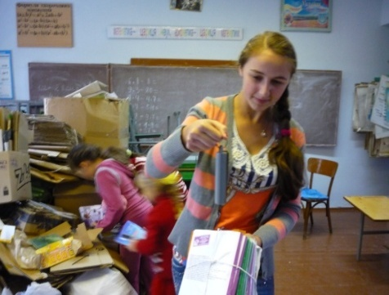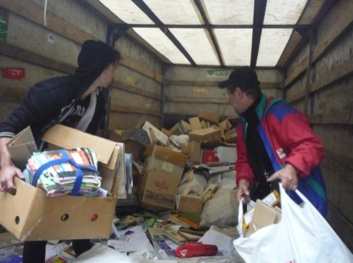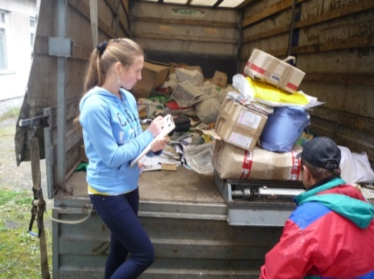

Додаток 2

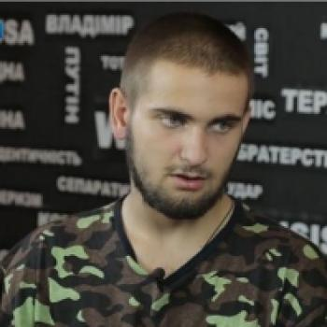
19-річний «айдарівець» Василь Пелиш втратив руку за патріотичне татуювання у вигляді українського герба та напису «Слава Україні». Більше місяця він перебував у полоні терористів.Василь з червня служив в батальоні «Айдар». 26 серпня, коли юнак з товаришами перевозив тяжкопораненого побратима з Новосвітлівки до Хрящуватого, машина потрапила під обстріл. Терористи тримали Василя в Луганському госпіталі, де весь час намагалися психічно та морально вплинути, весь час погрожували, та бійця це не лякало. Він розповів, що до нього терористи приставили охорону, бо інші бойовики намагалися його вбити і неодноразово приходили до палати, щоб прострелити ноги. Однак їм було наказано не чіпати «айдарівця», щоб потім його обміняти. 27 вересня юнака вдалося визволити з полону. Василь родом зі Старого Самбору Львівської області. Наразі знаходиться на лікуванні в Львівському госпіталі, на нього чекає тривала реабілітація та протезування. ( За матеріалами http://pidmoga.info/)

Додаток 3

Квитанція № 25164313 від 13.10.2014р.( філія Тернопільського ОУ АТ «Ощадбанк»)

Додаток 4

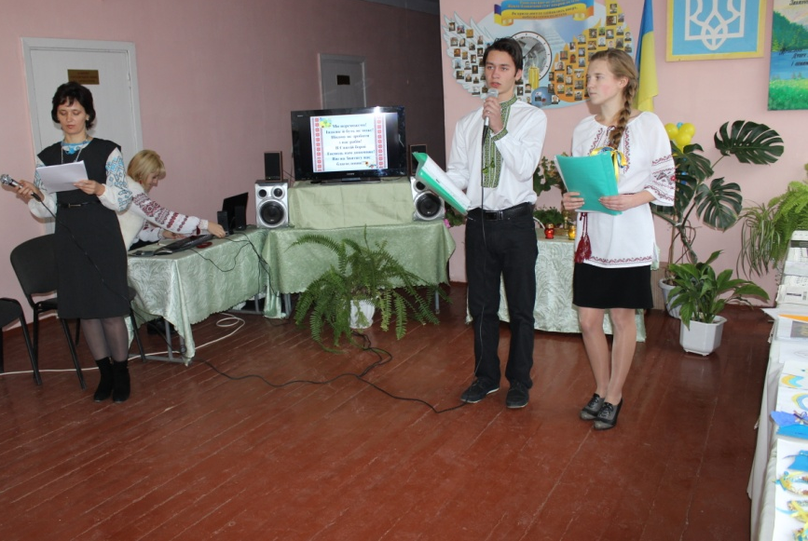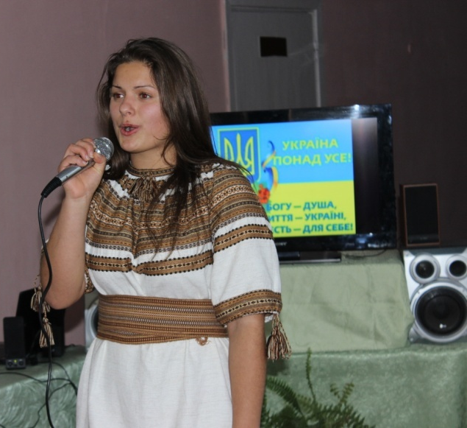

Додаток 5

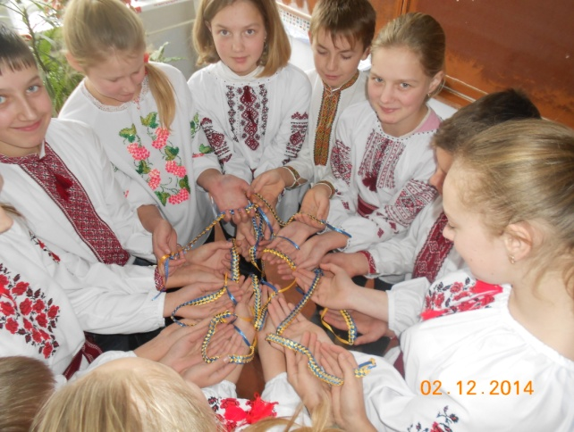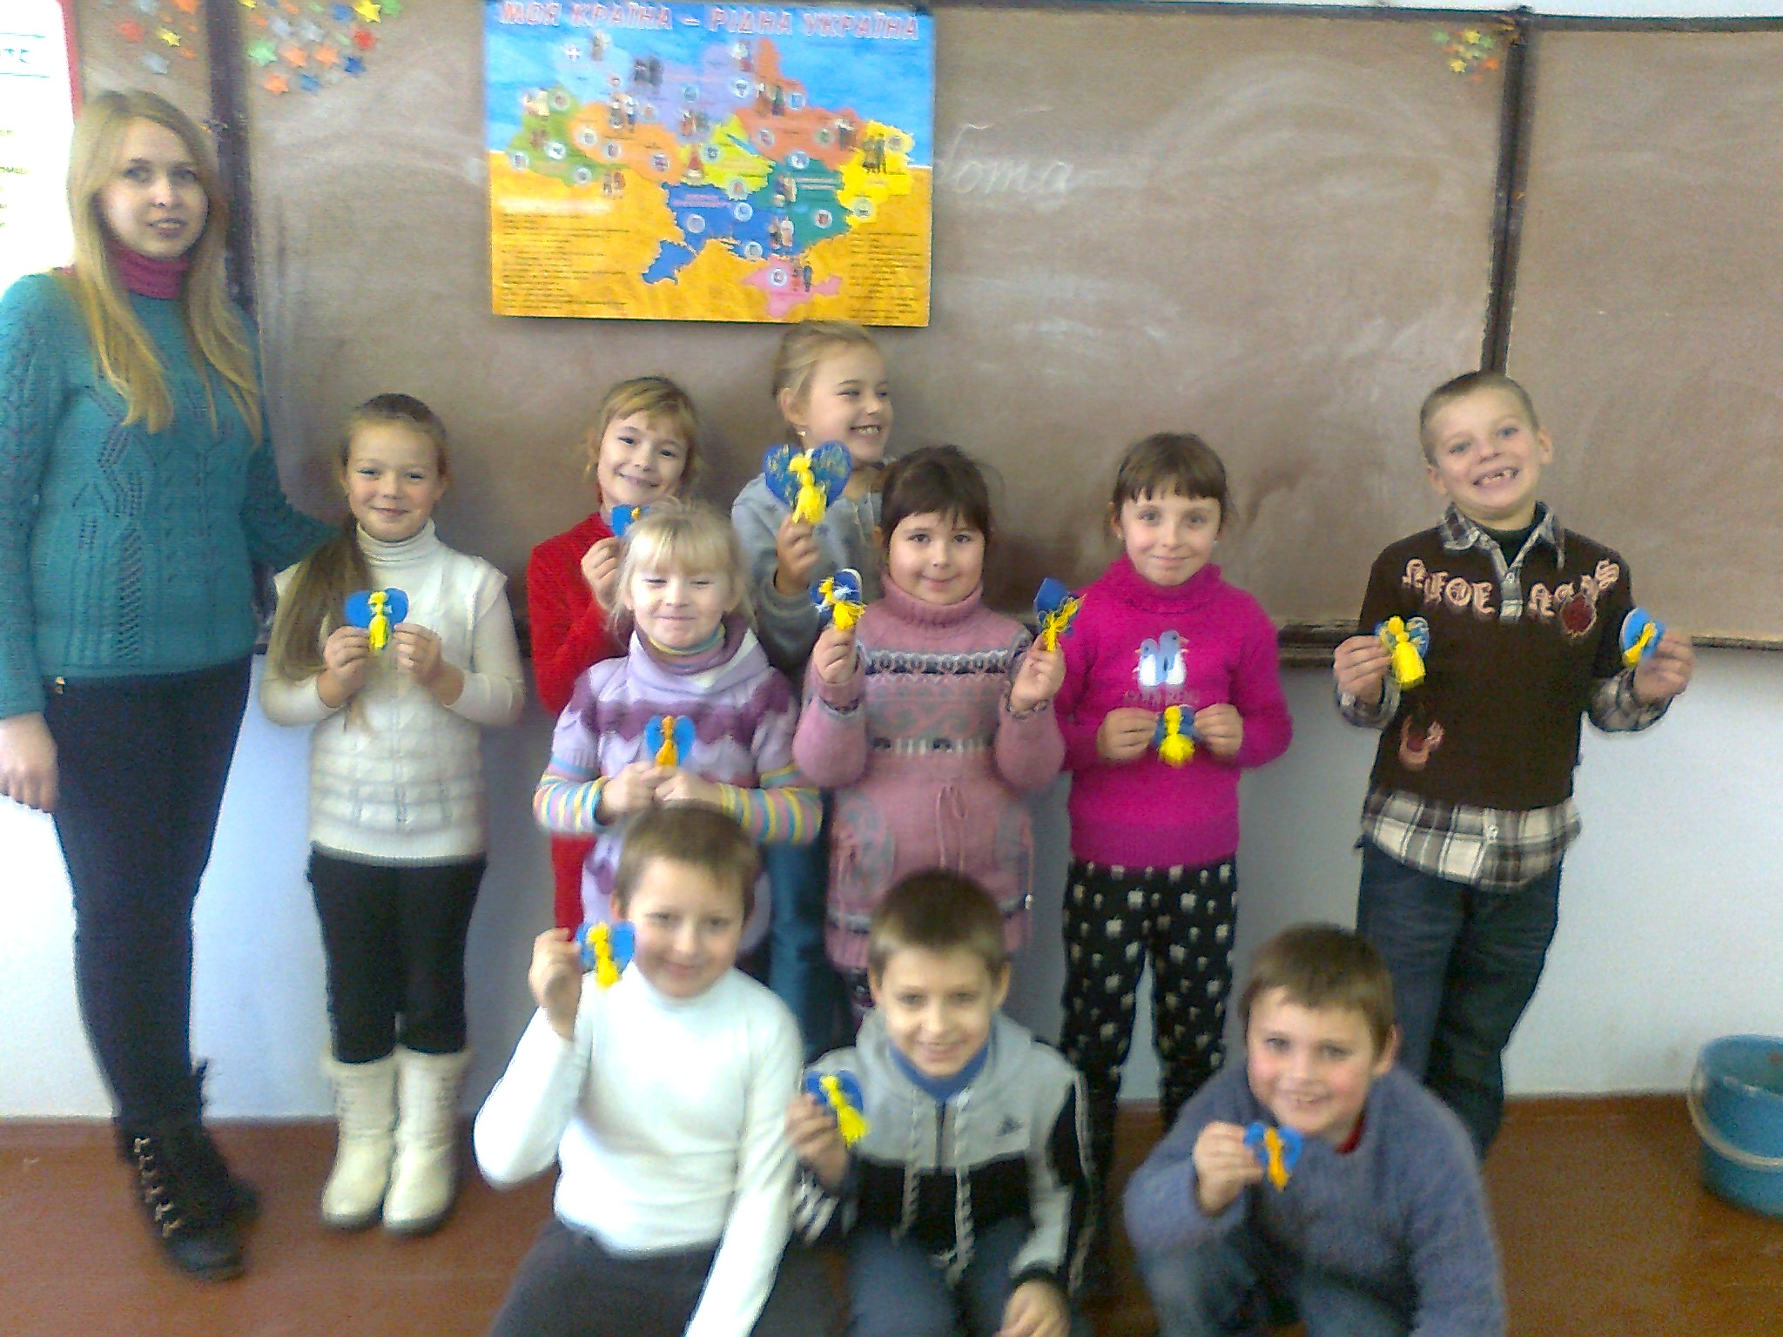

Учні 7 класу виготовили «браслети» Учні 2 класу виготовили обереги-ангелики.
в національній кольоровій гамі для солдатів.

Додаток 6

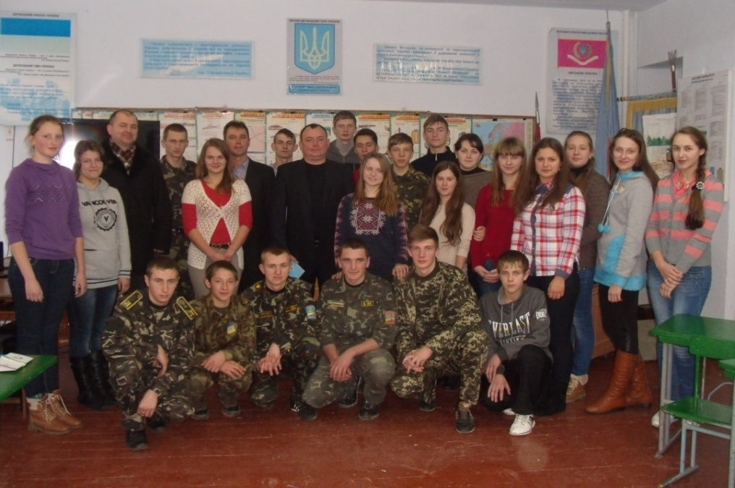

Дата «_16___» ___01___________2015___ року

УВАГА!!!
МАТЕРІАЛИ НА КОНКУРС ПРОСИМО НАДІСЛАТИ ДО 25 СІЧНЯ 2015 РОКУ
на електронну адресу: dobrokonkurs@gmail.com з поміткою
«Конкурс благодійних проектів»).

Матеріали для участі в конкурсі подаються лише в електронному форматі
(текстовий редактор MS Word).
Матеріали, подані на конкурс, мають бути виконані комп’ютерним набором, шрифт Times New Roman, 14 розмір – основний текст, 12 розмір – додатковий текст,
через 1 інтервал.

Матеріали, ПОДАНІ на флешках та дисках, РОЗГЛЯДАТИСЯ не будуть!!!

Просимо бути уважними щодо точності поданої інформації

